В 2019 году МУ Центр «Стимул» победил в конкурсе «Здоровые города России» (3 место в номинации «Лучший программа/проект по борьбе с зависимостями»), организаторами которого выступают Министерство здравоохранения Российской Федерации, Ассоциация при поддержке Представительства Всемирной организации здравоохранения в Российской Федерации. Была представлена дополнительная общеобразовательная общеразвивающая программа социально-педагогической направленности «Я выбираю жизнь», целью которой является повышение уровня социально-психологической компетенции подростков, снижение вероятности вовлечения подростков в экспериментирование с наркотиками.
27 ноября 2019 года МУ Центр «Стимул» принял участие в мероприятиях Ассоциации на площадке Общественной палаты Российской Федерации, организаторами которых выступают Ассоциация и Комиссия по поддержке семьи, материнства и детства Общественной палаты Российской Федерации, выступив с презентацией данной программы.
Статья о программе размещена в сборнике лучших муниципальных практик участников конкурса «Здоровы города России». https://zdorovyegoroda.ru/articles-kon/sbornik-luchshih-municzipalnyh-praktik-uchastnikov-konkursa-zdorovye-goroda-rossii/
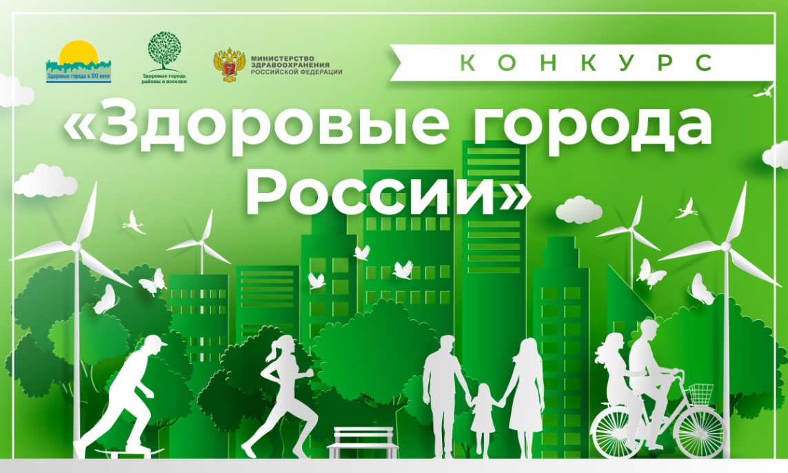
В 2020 году МУ Центр «Стимул» принял участие и занял 3 место во II Конкурсе «Здоровые города России», направленном на выявление и распространение эффективного опыта деятельности органов местного самоуправления по укреплению общественного здоровья, созданию условий для формирования здоровьесберегающей среды и единого профилактического пространства в Российской Федерации. Конкурс организован Министерством здравоохранения Российской Федерации, при поддержке Представительства Всемирной организации здравоохранения в России организован и проведен совместно с Ассоциацией по улучшению состояния здоровья и качества жизни населения «Здоровые города, районы и посёлки». МУ Центром «Стимул» был представлен проект "Социально-реабилитационный комплекс Романов-Борисоглебск", целью которого является обеспечение качественной реализации комплексной социально-реабилитационной программы для различных групп населения, проживающих на территории Тутаевского муниципального района. https://zdorovyegoroda.ru/opredeleny-pobediteli-ii-konkursa-zdorovye-goroda-rossii/

